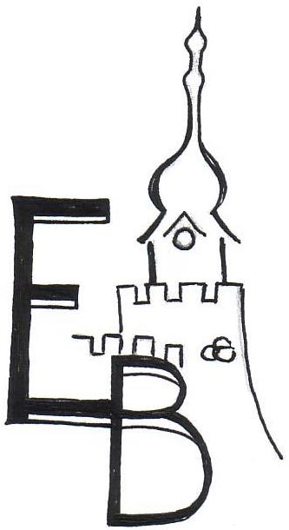
ZÁKLADNÍ ŠKOLA EDVARDA BENEŠE A MATEŘSKÁ ŠKOLA PÍSEK, MÍROVÉ NÁM. 1466

Přihláška ke stravování pro školní rok 2025/2026 – 2. MŠ

Informace zákonným zástupcům:
Pro přihlášení Vašeho dítěte na stravování je nutné odevzdat oddělenou část této přihlášky.

Předškolní děti platí pouze stravné (neplatí školné). Děti, kterým je v tomto školním roce docházka do školy odložena, školné také neplatí.

Cena oběda, školné
věk | cena oběda  1 den | cena svačiny 2x/1 den | školné/měsíc | záloha vybíraná v srpnu a v září (22 dní)  celkem
3 – 5 let | 25 Kč | 24 Kč | 450 Kč | 1 528 Kč
7 let | 33 Kč | 24 Kč | 0 | 1 254 Kč
předškolní 6 let | 25 Kč | 24 Kč | 0 | 1 078 Kč

Stravné se platí zálohově dopředu – na září již v srpnu. V srpnu i září bude vybrána záloha na 22 dnů.
Od října se stravné vypočítává tak, že se každý měsíc doplní finanční prostředky do výše první zálohy podle počtu projedených obědů.

Informace zákonným zástupcům nově přihlášených dětí:
Stravné se platí z účtu.
U peněžních ústavů je nutné povolit inkaso na účet č. 434271/0100, potvrzení odevzdat s přihláškou.
Stravné se strhává vždy 20. v měsíci.

Do mateřské školy budou přijaty pouze děti, které budou mít včas odevzdanou přihlášku na stravování a zaplacené stravné. Přihlašování a odhlašování obědů se provádí den předem do 13.00 hodin (telefon 703468536).
Oběd pro nemocné dítě lze vyzvednout pouze první den nemoci. V případě neodhlášení obědů, budou obědy účtovány jako nedotované. S odhlášením oběda se automaticky odhlašují i svačiny.

Základní škola Edvarda Beneše a Mateřská škola Písek, Mírové nám. 1466 činí, v souladu s článkem 13 Obecného nařízení o ochraně osobních údajů 2016/679, informační povinnost prostřednictvím Zásad ochrany osobních údajů, které jsou dostupné na webových stránkách školy www.zsebenese.cz.

Informace: Jana Brabencová, telefon 382734613, e-mail brabencova@zsebenese.cz

……………………………………….…………………………………………………………………...……....

Závazná přihláška ke stravování 2. MŠ

Jméno a příjmení dítěte:.…………………………………….…………. datum narození:………………………

Adresa, telefon, e – mail: ..…………………..........………………………………………………………...……

…………………………………………………číslo účtu ………………………………………………...…….

Přihlásit od:………………………podpis rodičů:……………..…………………………………………………

